Investigado el 2 de marzo de 2014

<http://todoenjava.blogspot.com/2013/02/conexion-base-de-datos-sql-server-con.html>

### Conexión a Base de Datos SQL Server con JDBC

En este post entramos a lo que es Java Avanzado. Para iniciar con este apartado lo primero que realizaremos es la conexión de Java y SQL Server para poder trabajar con un motor de base de datos y empezar con el desarrollo de software real y así también almacenar los datos y posteriormente obtener reportes de ellos.

Para estas publicaciones se realizó una base de datos la cual se pasará un backup con lo que trabajaremos sólo les haría falta importarlo y luego realizar nuestro trabajo que es la parte de programación sobre Java.

**Preparando el Campo de Desarrollo**

Antes de empezar realizaremos lo siguiente.

-Descargar el backup de la base de datos [aquí](http://www.mediafire.com/?9iv638b3etzcl09" \t "_blank).

-Creamos la base de datos DBVentas

-Importamos el backup a a nuestra base de datos creada DBVentas en nuestro motor de base de datos SQL Server.

-Creamos nuestro proyecto y creamos las clases respectivas.

[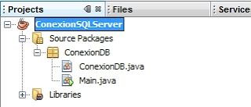](http://4.bp.blogspot.com/-dLFK4eABzfM/URKAZDZWkOI/AAAAAAAAAXM/1hBdGM_901s/s1600/1.png)

-Descargamos el jar para la conexión. Lo podemos descargar [aquí](http://www.mediafire.com/?37sz7f74hkd7d8x" \t "_blank).

-Agregamos el Jar a nuestro proyecto.

[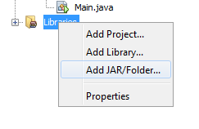](http://3.bp.blogspot.com/-oG-Ebv2rbvM/URKJuywEYjI/AAAAAAAAAXk/dJbtMe5Ch1o/s1600/2.png)

[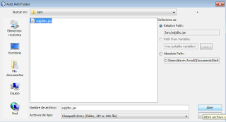](http://4.bp.blogspot.com/-Dx8Ht7JH0u0/URKJvmSn4FI/AAAAAAAAAX0/3x2KfiBzdCA/s1600/3.png)

[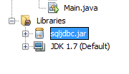](http://2.bp.blogspot.com/-F3r-nsAFuoA/URKJvFrtiyI/AAAAAAAAAXs/r_nI_YXuFZI/s1600/4.png)

Habiendo realizado todo esto, ya tenemos preparado nuestro entorno para poder realizar el código respectivo para nuestra conexión.

**Código de la Clase "ConexionDB"**

package ConexionDB;  
  
import java.sql.Connection;  
import java.sql.DriverManager;  
import java.sql.SQLException;  
import javax.swing.JOptionPane;  
  
/\*\*  
 \*  
 \* @author Kevin Arnold  
 \*/  
public class ConexionDB {  
        
    public static Connection GetConnection()  
    {  
        Connection conexion=null;  
        
        try  
        {  
            Class.forName("com.microsoft.sqlserver.jdbc.SQLServerDriver");  
            String url = "jdbc:sqlserver://localhost;databaseName=DBVentas;user=sa;password=sa;";  
            conexion= DriverManager.getConnection(url);  
        }  
        catch(ClassNotFoundException ex)  
        {  
            JOptionPane.showMessageDialog(null, ex, "Error1 en la Conexión con la BD "+ex.getMessage(), JOptionPane.ERROR\_MESSAGE);  
            conexion=null;  
        }  
        catch(SQLException ex)  
        {  
            JOptionPane.showMessageDialog(null, ex, "Error2 en la Conexión con la BD "+ex.getMessage(), JOptionPane.ERROR\_MESSAGE);  
            conexion=null;  
        }  
        catch(Exception ex)  
        {  
            JOptionPane.showMessageDialog(null, ex, "Error3 en la Conexión con la BD "+ex.getMessage(), JOptionPane.ERROR\_MESSAGE);  
            conexion=null;  
        }  
        finally  
        {  
            return conexion;  
        }  
    }  
}

Esta clase es la que realizará la conexión con la base de datos, como se puede ver tenemos un método que retorna un tipo Connection el cual se recuperará desde cualquier clase que desee acceder a este método. De esta forma tenemos nuestra clase conexión accesible desde cualquier capa que podamos crear sin la necesidad de programarlo más de una vez.

**Código de la clase "Main"**

package ConexionDB;  
  
import java.sql.Connection;  
import javax.swing.JOptionPane;  
  
/\*\*  
 \*  
 \* @author Kevin Arnold  
 \*/  
public class Main {  
    public static void main(String[] args)  
    {  
        Connection miConexion;  
        miConexion=ConexionDB.GetConnection();  
        
        if(miConexion!=null)  
        {  
            JOptionPane.showMessageDialog(null, "Conexión Realizada Correctamente");  
        }  
    }  
}

Para este caso que es un ejemplo de sólo la conexión con la Base de Datos, realizamos un simple main donde hacemos una llamada a la clase "ConexionDB" y recuperamos el valor que retorna y si es diferente a "null" eso indica que la conexión se realizó correctamente.

Tener en cuenta que se debe manejar de una forma adecuada las excepciones que podría darse en la conexión, como se puede ver se maneja varios tipos de excepciones en la clase "ConexionDB".

**Compilación del programa**

Realizado todo esto el programa debería compilar realizando la conexión y lanzando un mensaje indicando que se realizó la conexión correctamente o un mensaje donde indique si surgió alguna excepción.

Si todo se realizó correctamente, el software debería correr de la siguiente forma.

[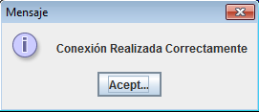](http://3.bp.blogspot.com/-0dyIwyRCSps/URKQUB0FGgI/AAAAAAAAAX8/_vqOPQKoXFo/s1600/5.png)

Como se puede ver, esto indica que la conexión se realizó correctamente.  
  
En el siguiente post iremos viendo sobre Java y el trabajo con Base de Datos.